智能照明控制系统
操作说明
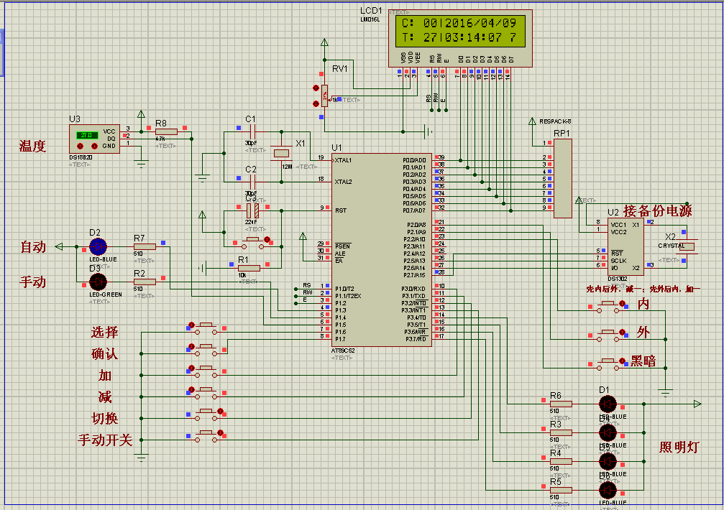
关于显示：
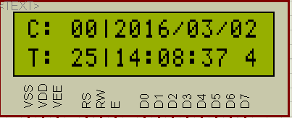
：人数；
：温度值；
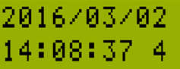：时间日期，4表示星期3，如果是1表示一个星期的第一天星期天。
设置包含二大部分，第一是设置时间，第二是设置定时的开始时间和结束时间。

正常情况下，显示实时时间，当需要进行按键操作时，可按照下列步骤执行：
长按选择按键一次后释放，出现：
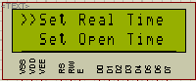再按下确定键表示进入实时时间的设置；

按下选择按键二次，出现：
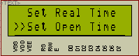再按下确定按键表示进入设置定时时间；

- 进入实时时间设置：
进入设置界面如下，首先默认调节年，通过“加”“减”键来调节年的大小，调节完成后按确认键完成年的调节，然后光标跳到月的调节，表示调节月，同理按顺序可以调节日、时、分、秒、星期，最后设置完成，会到主界面显示实时时间；
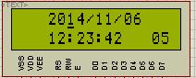
- 进入定时时间的设置：
进入设置界面如下，首先默认调节开始时间的时，通过“加”“减”键来调节时的大小，调节完成后按确认键完成时的调节，然后光标跳到分的调节，同理可调节分和秒；
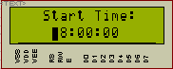

完成开始时间的设置后，进入设置结束时间，界面如下，首先默认调节结束时间的时，通过“加”“减”键来调节时的大小，调节完成后按确认键完成时的调节，然后光标跳到分的调节，同理可调节分和秒；
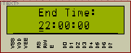

- 模式切换和手动开关：
可以通过按下“切换”按键来切换模式：在自动模式下，在定时时间内，如果光线黑暗，系统根据人数来开启灯的数量，人数小于10人亮一个灯，10-20人亮二个灯，20-30人亮三个灯，大于30人则全亮四个灯。在手动模式下，可以通过“手动开关”按键来开关四个照明灯。

